KOULULAISTEN HIIHTOKILPAILUT
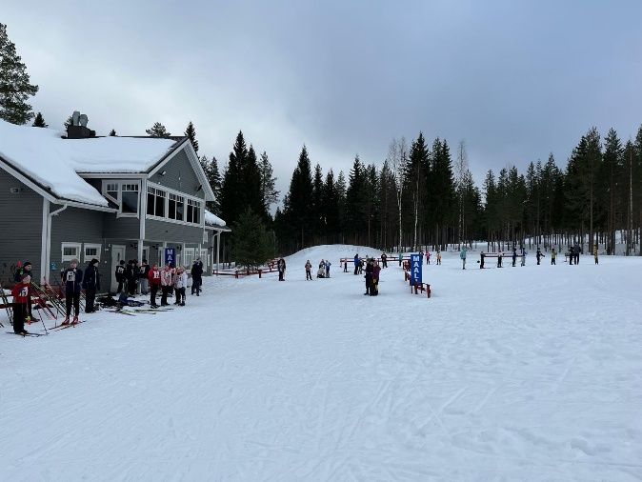
Haapajärven koululaisten
hiihtokilpailut Somerossa
tiistaina 24.2.2026 klo 11.30 alkaen
(varapäivä on torstai 26.2.2026)

Hiihtotapa on vapaa!

Sarjat ja matkat:
T 3-4 luokka, T 5-6 luokka, P 3-4 luokka, P 5-6 luokka, YA tytöt ja YA pojat. Matkana alakoululaisilla n. 1,5 km ja yläkoululaisilla n.
3 km.

Alakoululaisten sarjoissa palkitaan 6 parasta, yläkoululaisten sarjoissa 3 parasta.

Ilmoittautumiset to 19.2.2026 klo 16.00 mennessä
sähköpostilla: niilo.piiponniemi@haapajarvi.fi (Excel-taulukolla)

Nämä ovat samalla katsastushiihdot koululaisten maakuntaviestiin!

KOULULAISTEN 32. MAAKUNTAVIESTI hiihdetään

Kaustisella keskiviikkona 11.3.2026

Tervetuloa kouluhiihtoihin!

